2.02.04 Meilenstein
Die Maske Meilenstein verwaltet die Meilensteine der Projekte. Meilensteine definieren feste Termine, zu denen bestimmte Projektergebnisse in vereinbarter Qualität vorliegen müssen. Hier werden alle relevanten Informationen bezüglich der Zuordnung eines Meilensteins zu einem Projekt definiert (Meilensteintermin, verantwortlicher Mitarbeiter und Anlagedatum). Die Meilensteine werden in den Gantt-Diagrammen visualisiert und sind die Grundlage der Meilenstein-Trend-Analyse.
Tipp: Mehr zu diesem Thema erfahren Sie im Abschnitt 2.02.03 Meilenstein und 2.02.06 Anordnungsbeziehungen.
Die Maske besteht aus folgenden Elementen:

Stammblatt
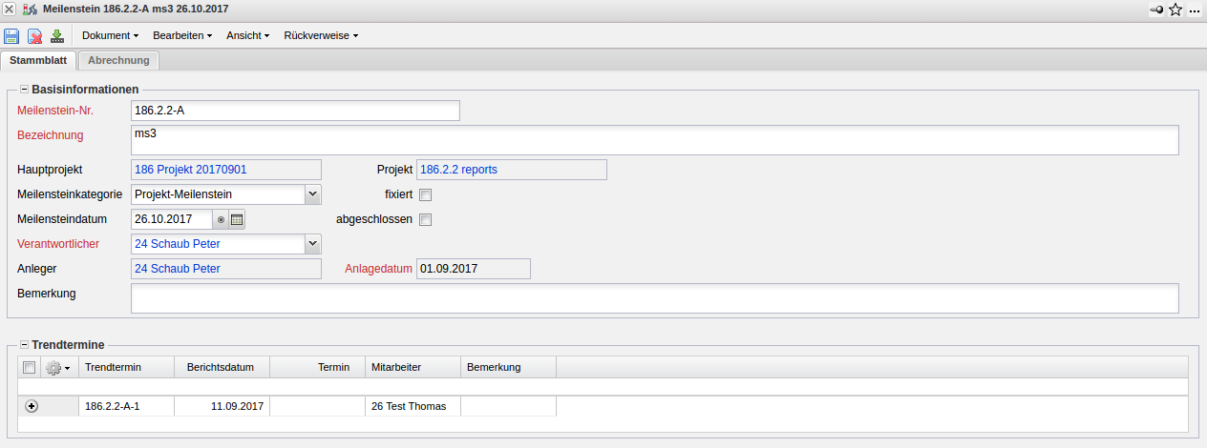
- Basisinformationen:
  - Meilenstein-Nr: Dieses Feld kennzeichnet den Meilenstein anhand einer eindeutigen Kennung.
  - Bezeichnung: Das Feld Bezeichnung dient zur genaueren Spezifikation des Meilensteins.
  - Hauptprojekt: Dieses Feld kennzeichnet das angelegte Hauptprojekt.
  - Projekt: Dieses Feld kennzeichnet das Projekt, dem der Meilenstein zugeordnet wird. Meilensteine müssen stets Projekten oder Unterprojekten zugeordnet werden. Eine Zuordnung zu Arbeitspaketen ist nicht möglich. Projekte können in der Maske Projekt definiert und geändert werden.
  - Meilensteinkategorie: In diesem Auswahlfeld wird die Kategorie des Meilensteins festgelegt (Arbeitsergebnisse, Management-Meilenstein, Projekt-Meilenstein, Quality Gate).
  - fixiert: Wenn dieses Flag gesetzt ist, wird der Meilenstein bei der Durchführung einer Vorwärts- oder Rückwärtsberechnung in der Projektplanung nicht verschoben.
  - Meilensteindatum: Das Feld Meilensteindatum definiert das Datum, zu dem der Meilenstein erreicht sein sollte.
  - abgeschlossen: Dieses Feld bezieht sich auf die Rechnungsstellung nach Meilensteinen. Wenn ein Meilenstein über das Kennzeichen abgeschlossen wird, erzeugt das System eine Abschlagsrechnung mit dem Abschlag oder den Betrag (siehe auch Vertrag und Rechnung).
  - Verantwortlicher: Das Feld Verantwortlicher definiert den Mitarbeiter, der für das Erreichen des Meilensteines verantwortlich ist. Die Mitarbeiter werden in der Maske Mitarbeiter verwaltet.
  - Anleger: Dieses Feld ermöglicht die Eingabe des Mitarbeiters der den Meilenstein angelegt hat.
  - Anlagedatum: Das Feld Anlagedatum kennzeichnet das Anlagedatum des Meilensteins. Dieses Datum wird automatisch vom System mit dem aktuellen Datum belegt.
  - Bemerkung: Dieses Feld ermöglicht die Eingabe von Bemerkungen zum Meilenstein.
- Trendtermine: Dieses Feld ermöglicht das Anlegen von Trendterminen zu den Meilensteinen.

Abrechnung
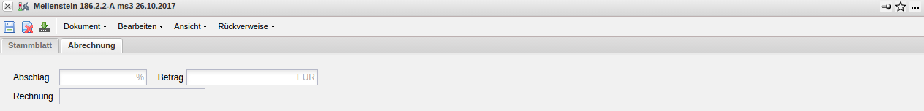
- Abschlag und Betrag (Bestandteil Fakturamodul): Diese zwei Felder beziehen sich auf die Rechnungsstellung nach Meilensteinen. Wenn ein Meilenstein über das Kennzeichen abgeschlossen wird, erzeugt das System eine Abschlagsrechnung mit dem Abschlag oder den Betrag (siehe auch Vertrag und Rechnung).
- Rechnung: In diesem Feld wird die Bezeichnung (Rechnungsnummer) der angelegten Rechnung angezeigt.

